
Directions:

1. Form East (Route 520): Make a left turn on Tennent Road's traffic light (after passing traffic lights of Route 79, Wyncrest Road and Gordon's Corner Road, depending on where you turn on Route 520). Pass the first traffic light (VERY SHORT). Keep going about 200 feet (VERY SHORT), and make a left turn on Church Road. The church is in the corner where Church Road meets Tennent Road (the first building on the right-hand side).
2. Form North, (Tennent Road): Pass the traffic light of Route 520. Then see Direction 1.
3. Form North (Route 9): Make a jug handle left turn on Route 520. On the first traffic light, make a right turn on Tennent Road. Then see Direction1.
4. Form South (Route 9): Make a right turn on Route 520. On the first traffic light, make a right turn on Tennent Road. Then see Direction 1.
5. Form South (Route 18): Exit on the ramp of Tennent Road. Turn left on Tennent Road at the ramp end. Pass the traffic light of Route 520. Then see Direction 1.

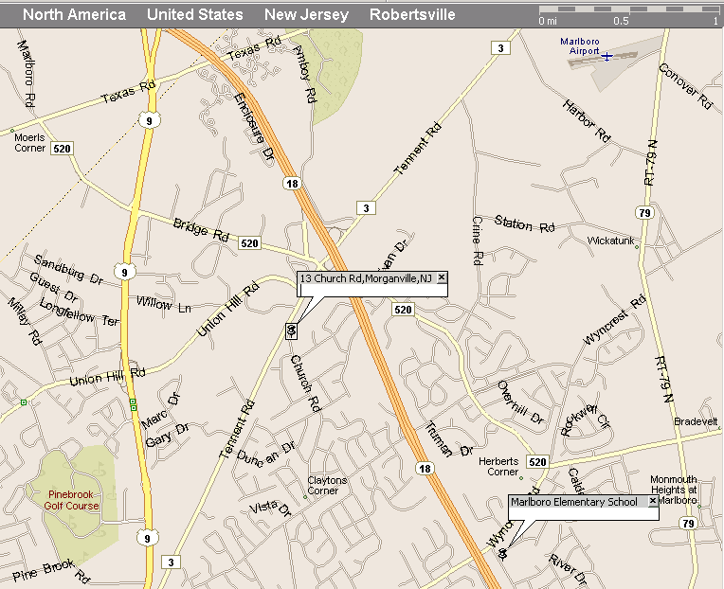瑪波羅教會簡介:我們自1995年底起，有數位家庭，在新澤西州瑪波羅市
(Marlboro)，照著聖經的教訓，開始奉主名聚會。我們於1998年向美國政府
註冊為非牟利機構。
郵寄住址: 2 Palomino Way, Marlboro, NJ 07746
電子信箱: ccy@churchinmarlboro.org; ddeng@churchinmarlboro.org
教會網站: http://www.churchinmarlboro.org/



瑪波羅教會
邀請您參加福音愛筵聚會

聯絡人： 陳憲明 (732-817-9867)

馬劍濤 (732-772-0759)
時間： 2006年10月21日(週六)
晚上六點三十分

地 點： 13 Church Road, Morganville

人生的真意義
『時候減少了用世物的，要像不用世物；因為這世界的樣子將要過去了。』(林前七29-31)
甚麼叫作『人生的真意義』？人生是一場遊戲麼？是一種試驗麼？人生有美麗、喜樂，並溫暖的日光、盛開的花，也有死的悲劇和其他不幸，卻要與我們同在，而且永遠的命運，即由此生而定，人究竟該怎麼生活呢？如何度此一生，才算得不虛度呢？才算得有永遠的價值呢？
達觀者說：『人生要及時行樂，今朝有酒今朝醉。』傳道者說：『人生要敬畏神，謹守神的誡命。』我們能將這兩樣合而為一，我們要在敬畏神裏面尋求樂趣、在神裏面有喜樂，在喜樂裏有神自己。
古時的作者把那些尋求世樂而無神者，比作一個小孩子坐在一個深淵旁邊一棵樹上摘果子吃。卻不知有兩條蟲，一黑一白名叫『日、夜』，慢慢的啃那棵樹。在不知不覺中便啃斷了那小孩坐的一根枝子，他便墮入在那個深淵裏面。人如果不將永遠福樂的問題解決，他便不能享受現世的生命，也是如此。
那些把美好光陰消耗在尋求世樂的人，好像從沉船裏而後逃上荒島得救的人，他們只帶著麥子；而內中有個智慧的人，便提議要種些麥子在肥土上，以防將來日子的所需。他們正預備照著這提議去作，卻有一個同伴，忽然從山那邊來報告說：他發現了一個金礦。於是他們都一同去掘金礦，而應當去種的麥子的事都忘記了。當秋風起來了，他們忽然知道他們的糧食快要吃完了。於是他們卻急忙的去種麥子，但是太遲了，卻不能救急，結果他們都餓死在金子堆中。
親愛的朋友們！你也像他們一樣地過生活麼？有一日，你要聽見生命的秋風，吹到你的床上，呼叫著你說：『秋收之期已過，夏天的時期也已完了；我們得救了沒有？』請問：你永遠的住處在那裏？你往何處去？古時有一個聰明人，他說：『我知道我信靠的是誰，我深知祂能保守我所交給祂的，直到那日。』因此他是不畏懼死亡的。請問：你現今如何？
現在你可以向祂這樣禱告：「生命的主！你來了，是特賜給人的生命，並且叫人得更豐盛的生命；有這靈性的生命，才不至虛度此生。我今日願接受你，接受你的生命作我的生命；也願我全家人都得
著這生命。我的救主！我的神！你為我捨命，以寶血來救贖我；我要從今以後，不再為自己活著，乃是為你而活，並且求你保守我的生命，直到主再來的日子。阿們！」─宣信 (A.B.Simpson)
【得救見證】
信主是個自然而然的過程。我在國內出生、成長，所處的環境是無神論的。但在我的內心從來不是個無神論者，我相信三尺之上有神明，人的所思所想、一言一行，神都知道，要与人為善，不可做惡。在我信主之前，我是一個崇尚個人奮斗、相信自己的人，認為一切都要靠自己，是個很硬的人（信主后感受到的）。
十多年前在香港工作的時候，目睹了這個社會的貧富懸殊和工作時間的超長。這跟我以前在電影中和在國內接触過的香港朋友有很大的不同，但他們樂觀、積極。身邊有些基督徒朋友，有的生活在社會的底層，卻能把自己的相當部分收入捐助他人；有的為了信仰，放棄有著丰厚收入的工作，去讀神學，當牧師。香港這個社會生活壓力是很大的，為何他們老是那麼平和且樂于助人，我國內的同事說他們傻，我覺得不是，但又不知道為什麼。我有時會參加他們的教會生活，想搞明白，是什麼力量讓他們在平淡的生活中活得這樣有色彩，在最平常的日子里和面對困境的時候，他們也在感謝主所賜給的一切。我雖感到莫名其妙，但很尊重他們。一個有名的演員曾經說過：「信主許有多益處，有難處不用你去承擔，神總會給你出路，只要你肯將自己放下就好！」這話雖很淺，但對我卻很朴實。慢慢的又接触了很多在國內和國外的基督徒朋友，發現他們不管際遇如何，但都很平和。而我自己卻覺得生活得很累，每天像頭驢一樣，圍著轉盤不停的在跑，卻又不知為什麼。
怀孕后來到美國，每周參加教會的生活，覺得很甜美。哥林多后書6：10寫道：「似乎懮愁，卻是常常快樂的；似乎貧窮，卻是叫許多人富足的；似乎一無所有，卻是樣樣都有的。」我意識到了自己是個罪人，我願匍匐在神的腳下，接受他做我的救主。
詩篇三十四篇告訴我們，「當嘗嘗主恩的滋味，便知道他是美善。」信主之后，最大的感受是人變得謙卑了，深深的體會到人的渺小。我常常帶著感恩的心向主禱告，把自己向主擺上，向主尋求智慧，而經歷聖經上所說:「祈求的就得著；尋找的就尋見；叩門的就給開門。」─蕭冬梅

